Маршруты движения организованных групп детей от образовательной организации
к парку имени Ульяновых и ФОКу МБОУ СОШ № 42 г. Пензы.
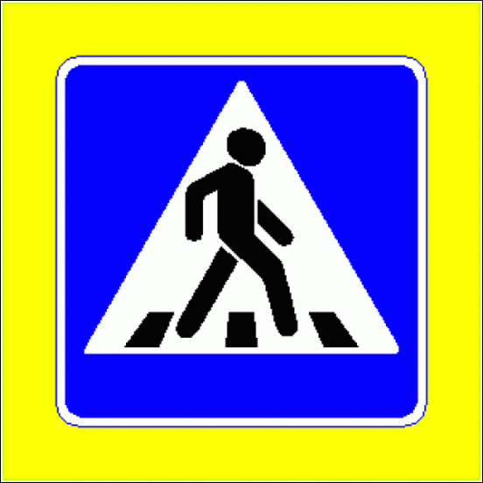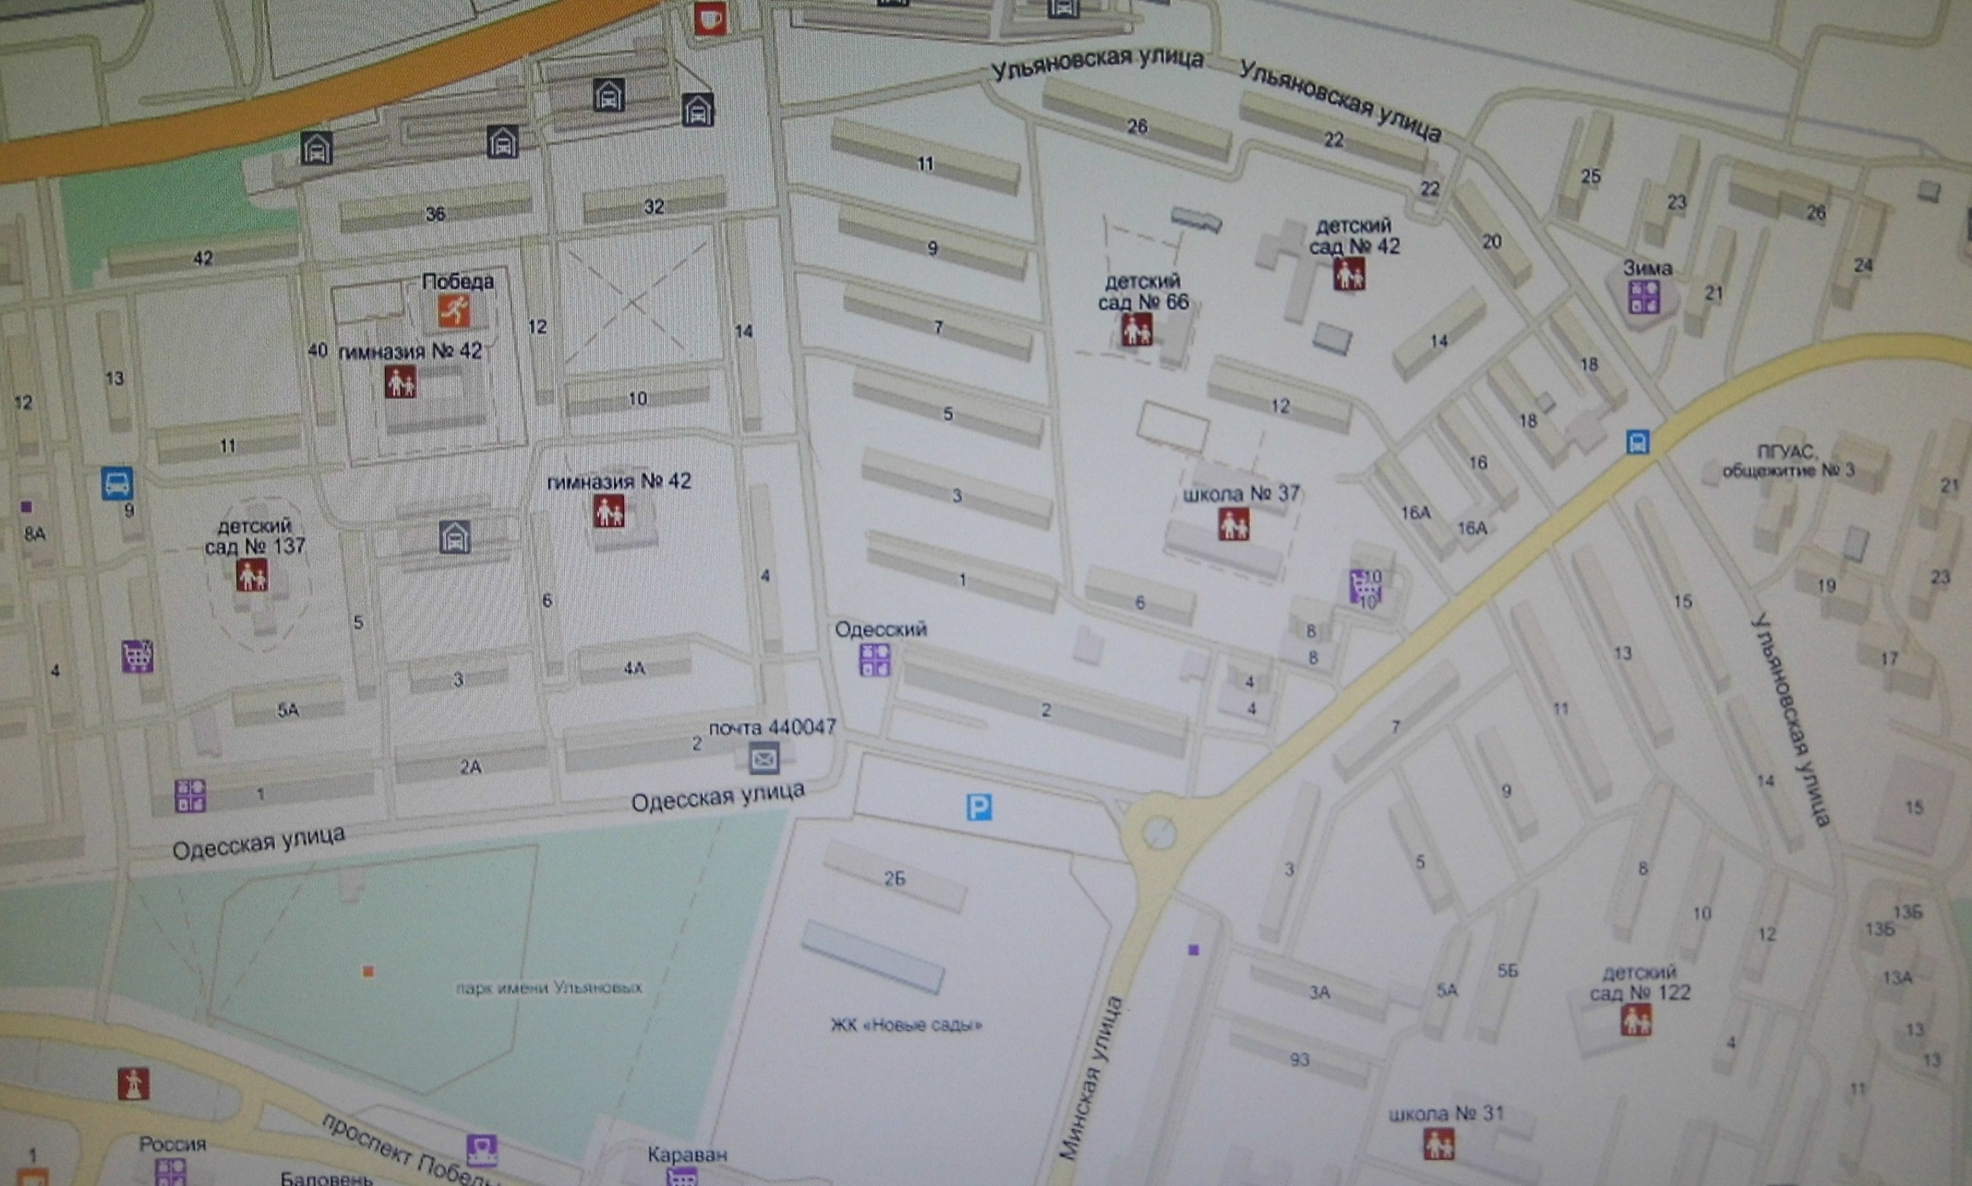
Условные обозначения:
- направление безопасного движения группы детей к парку имени Ульяновых и ФОКу МБОУ СОШ № 42 г. Пензы.

